מפרט טכני לשלד בבניה מתקדמת Dhouse

מגמות הבנייה ועיצוב הבית משתנות תדיר בהתאם לתכתיבי טרנדים עולמיים ובהתאם לשינויים טכנולוגיים. אם עד היום היינו רוכשים בית פרטי מקבלן בשיטת בנייה קונבנציונאלית מבלוק בטון, נפרדים ממיליוני שקלים ומחכים חודשים ארוכים לכניסה לבית המיוחל, אזי, שמעתה החלום להתגורר בבית צמוד קרקע בקלות ובמהירות קרוב ונגיש מתמיד.

חברת ד.ס. הרכבות בע"מ המובילה בישראל בתחום קירוי וחיפויים מאלומיניום, נוסדה בשנת 1990 על ידי דב מוסקוביץ' בוגר הפקולטה להנדסה בטכניון. צוות אדריכלי ומהנדסי החברה, פיתחו את פרויקט המגורים הייחודי "Dhouse" מערכת בנייה למבנים עד שתי קומות בבנייה קלה שמציעה פתרון קונסטרוקטיבי, תרמי ואקוסטי יותר מבבניה מבלוקים ובטון.

תחום התמחותה של חברת ד.ס. הרכבות בע"מ הינו ייצור מוצרים לקירוי גגות. החברה הפכה את מוצר הדגל שלה לייצור מבני מגורים אטרקטיביים וייחודיים, שלהם יתרונות רבים.
ה – Dhouse מורכב מ"קסטות" פלדה מגולוונת ומעורגלת בשיטה ייחודית המתוכננת לשאת עומסים כמבנה קונבנציונאלי עד 2 קומות ללא קונסטרוקציה תומכת נוספת,.
ניתן לחפות את המבנה בכל חומרי הגמר הקיימים בבשוק הבניה הקונבנציונאלית. הבנייה מדויקת ומהירה ובממוצע אורכת ארבעה חודשים,
שיטת הבנייה בטכנולוגיה מתקדמת מהווה פלח שוק הגדל מידי שנה , אדריכלים ומהנדסים מבינים את היתרונות בבנייה מהירה ידידותית לסביבה המאפשרת אכלוס זריז.
Dhouse שונה משיטות בניה אחרות בכך ש"הקסטות" המהוות את שלד הבית הן בעלות יכולת קונסטרוקטיבית שאינה תלויה בעמודים וקורות פלדה כפי שמתבצע בשיטות הבנייה אחרות הקיימות בשוק.
המשקל של המבנה חוסך בביסוס מסיבי כנהוג בבניית בטון ומלבד רצפת בטון וממד השלד מורכב מקסטות מעורגלות בשיטת dhouse .
לאחר אישור אדריכלות ושרטוטים חברת ד ס מתכננת ומוציאה רשימת ייצור לכל חלקי השלד , החלקים מיוצרים למידה ,
ארוזים וממוספרים. האריזות מועברות לאתר להרכבה.

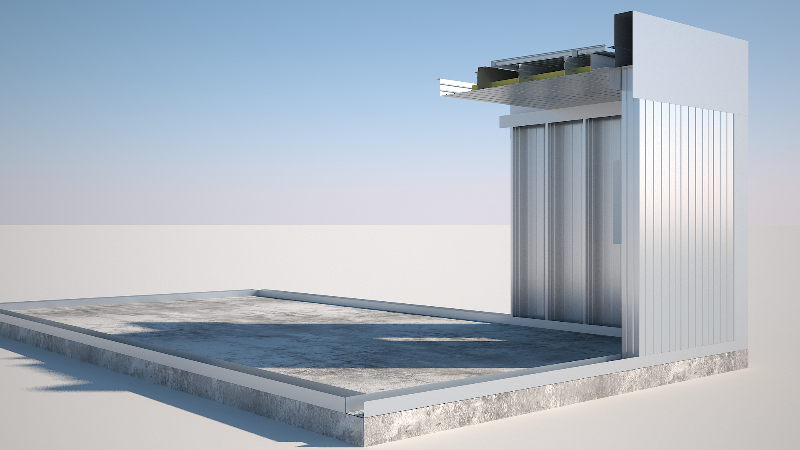

קיר חיצוני עם חתך גג
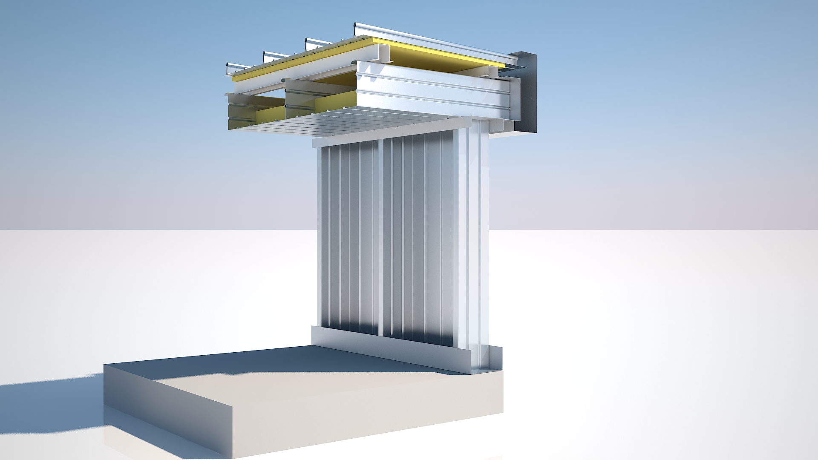

קיר חיצוני מבט פנימי
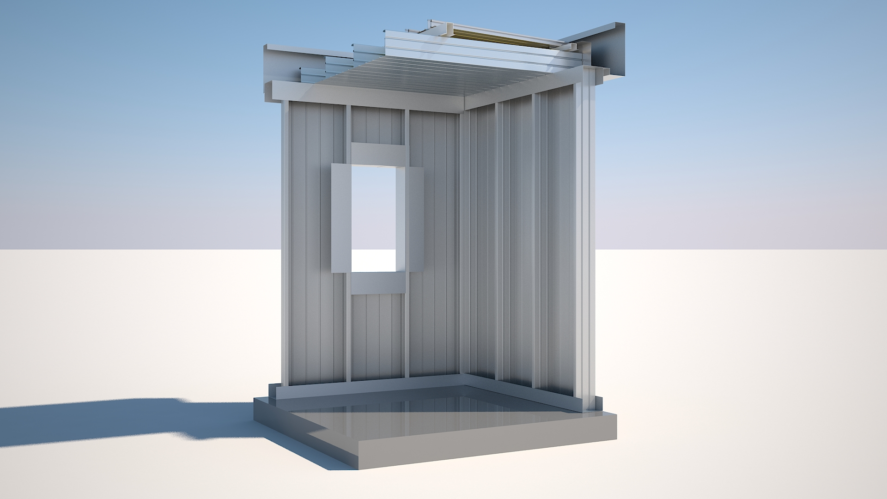

קיר חיצוני ללא גמר חיצוני
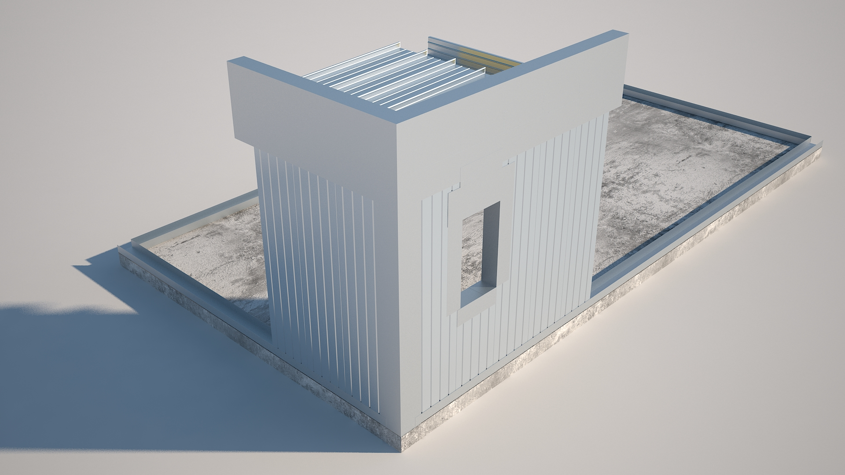

מפרטים :

קיר חוץ נושא

שם הפריט | מידה(מ"מ) | מפרט
DLOCK | 600X200 | מורכב מקסטות מגולוונות מעורגלות בכיפוף קר, מיוצרות בתהליך ממוחשב , כל חלק מכופף למידה וממוספר למיקומו בהתאם לתכנית.  עובי הפלדה נקבע ע"י מהנדס על פי העומסים הנדרשים בתקן .
פרופיל U תחתון | 200X100 | מחובר לרצפת הבטון. הקסטה מושחלת לתוכו מחוברת אליו בברגים .
פרופיל U אמצע | 580X50X50 | חיזוק אופקי של הקסטה מורכב מפרופיל U עם דופן סגורה לרוחב הקסטה ליצירת קשיחות
פרופיל U עליון | 200X70 | פח מכופף הסוגר את הקסטות העליונות ומהוו תשתית לחיבור התקרה,
פרופיל מסגרת לחלונות | 200X70 | לגישור פתחי החלונות יורכבו מסגרות מפרופיל פלדה , כהכנה לעבודות אלומיניום
בידוד פנים תרמי | לפי מ''ר | צמר זכוכית בצפיפות 24 ק"ג /מ"ק ,
ציפוי חוץ | לפי מ''ר | ע"ג הקסטה תורכב מערכת קלקר עמיד אש בעובי 50 מ"מ או לחילופין לוחות אקווה פאנל , על גביהם רשת שריון לאיחוי המישקים , מרק ליישור המשטח, רשת שריון ע"ג כל המשטח , ושכבה מצנטית חיצונית לאיטום מסוג BASECOAT .
ציפוי פנים מ''ר לוחות גבס מחוברים ישירות על דפנות הקסטות .
הרכבת הגבס לאחר השלמת חשמל ,אינס ,תיקשורת ועוד
ומילוי צמר זכוכית.

הדמיה קיר חוץ לדוגמא :

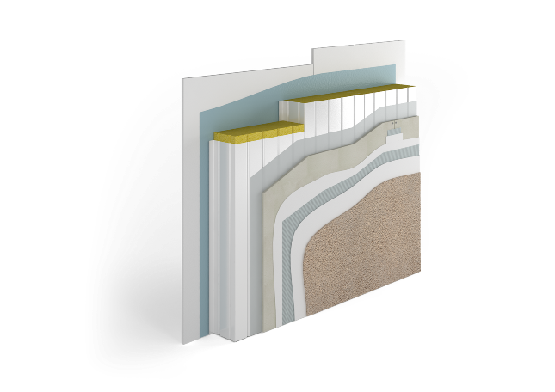
גמר חיצוני

רשת

צמר זכוכית

לוח אקווה פאנל /פוליסתרן מוקצף

בייסקוט

קסטה D.LOCK

גג עליון

שם הפריט | מידה(מ"מ) | מפרט
DLOCK-T עליון | 400X65 | Dlock עליון פלדה מגולוון וצבוע, מיוצר ביחידה אחת מצד לצד מחובר לקליפס ע"י לחיצה ללא ברגים במישור העליון.  השיפוע 1.5% לכיוון המרזבים .בסיום מתקבל משטח אטום למים ללא ברגים במישור העליון.
קליפס T | 60X85 | קליפסים לתפיסת השכבה העליונה מורכבים במשבצות של 40/120. הקליפס יורכב על דופן החלק האופקי העליון של הקסטה, או ע"ג פרופיל אומגה בחתך מתאים לשיפוע הנדרש .
בידוד אקוסטי anti drum | לפי מ"א | שכבה נוספת תדחס ע"מ ליצור מגע בין הצמר לתחתית הקסטה העליונה כדי ליצור אפקט אנטי דרם שיסנן רעשים כשיורד גשם
בידוד תרמי | לפי מ"א | יורכב צמר זכוכית בצפיפות 24 ק"ג/מ"ק בעובי 10 ס"מ
DLOCK תחתון | 600X200 | שכבה תחתונה(נושאת) מורכב מקסטות מכופפות בכיפוף קר מגולוונות ומיוצרים בתהליך ממוחשב עפ"י תכנית הנדסית , כל חלק מכופף למידה מדויקת וממוספר למיקום מדויק.  עובי הפלדה נקבע ע"י מהנדס החברה עפ"י העומסים הנדרשים בתקן .
תעלת ניקוז + מרזב | לפי מ"א | תתוקן תעלת ניקוז כחלק מהקיר בשיפוע המתאים לכיוון הניקוזים (קוטר 4") . מס' הניקוזים יחושבו לפי התקן .

הדמיה תקרה וגג עליון

D.LOCK-T עליון
צמר זכוכית
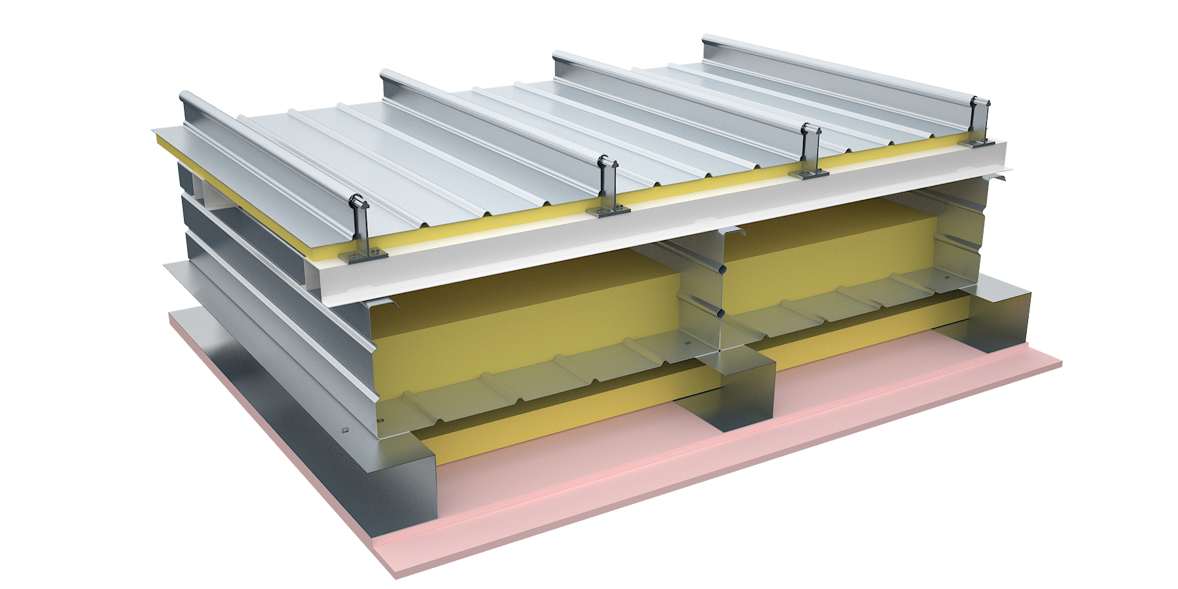

D.LOCK תחתון

קסטה D.LOCK

צמר זכוכית
קליפסים

מסילות לגבס

גבס

